開催要項
看護実践研修
テーマ：「 組織分析(ＳＷＯＴ)について学ぼう 」
１．目 的 | - 認知症対応力向上研修受講予定の指導的役割にある看護職が、組織分析について学ぶ。  - 基礎知識に基づき所属施設の組織の分析を行い、認知症対応力向上研修受講後に、自施設で行う研修に活かすことができる。
２．主 催 | 公益社団法人新潟県看護協会
３．日 時 | 平成30年7月7日（土）
４．会 場 | 新潟産業創造機構 NICOプラザ 11階研修室  〒950-0078 新潟市中央区万代島5-1 万代島ビル  TEL 025-246-0089
５．対 象 | 〇3日間の認知症対応力向上研修受講予定の指導的役割にある方  〇看護管理者の役割にある方 合わせて80名
６．内 容 | 講義  ・組織とは何か  ・現状分析とは何か  ・病院を取り巻く内部環境分析や外部環境分析の視点  ・病棟の現状分析の視点（人の要因、モノの要因、カネの要因）  ・SWOT分析  ・演習  講師 原 玲子 宮城大学看護学群 教授
７．日 程 | 9:20～ 9:50 受付  9:50～10:00 オリエンテーション  10:00～12:00 講義  12:00～13:00 休憩  13:00～14:00 講義  14:00～16:00 ＧＷ演習/発表/コメント  （休憩は各グループで10分程度）
８．受講料 | 会員 ３，０００円 非会員 ６，０００円
９．その他 | ・所属施設の「認知症対応に関する現状」をA4用紙にまとめて出席する。  ・「認知症対応に関する現状」は、グループワークで使用します。  ・持参された用紙の提出はありません。
10．会場略図 新潟産業創造機構 NICOプラザ 11階研修室
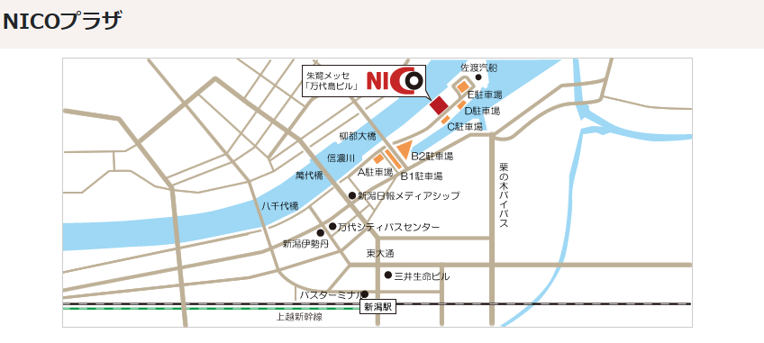
※ JR：新潟駅万代口バスターミナル3番線
新潟交通17系統 佐渡汽船連絡バス「朱鷺メッセ」停留所下車

